12. Dinontorganismo e persona-cellula

è «dinontorganismo» (ossia organismo dinamico a valore ontologico), sia il superorganismo dinamico «religioso» che «ideologico», senza escludere lo stesso organismo dinamico fenomenico, il quale è anch'esso «dinontorganismo» in quanto viene riassunto nel dinontorganismo supremo e deve obbedire alla sua dialettica.Noi qui tuttavia ci limitiamo al dinontorganismo che interessa direttamente il problema metafisico della persona umana storicizzata, ossia al dinontorganismo religioso e ideologico a livello supremo, con la rispettiva forma dinamica ontologico-metafisica. Bisogna aggiungere che detta forma attua la persona storicizzata in funzione di se stessa e del dinontorganismo ad un tempo.
La funzione della forma è attuare la materia, ponendola nel suo vero essere. Nel nostro caso, trattandosi di forma che attua la persona storicizzata, questa vien posta nel suo vero essere di persona storicizzata. La attua per sè, ovviamente: ma inserendola ontologicamente nel dinontorganismo, ossia traducendola in persona-cellula di esso. Nei confronti del dinontorganismo infatti, la persona storicizzata ne rappresenta la parte ontologico-vitale elementare e primordiale, che corrisponde appunto alla realtà della cellula nell'organismo.


Cellula «fisiologica» dell'organismo fisico; «persona-cellula» del dinontorganismo. Non si tratta di un semplice parallelismo metaforico, ma di un parallelismo analogico a valore ontologico vero e proprio. Sì che, la persona-cellula perché è la parte ontologica viva elementare e primordiale del dinontorganismo, risulta persona-cellula nel vero senso della parola, sia rispetto al suo essere che alla sua funzione: sempre tenendo presente che si tratta di persona-cellula «dinamica», la quale appartiene all'ente di secondo grado ed interpreta e qualifica precisamente la persona umana come ente di secondo grado.

La soluzione del problema ontologico-metafisico della persona storicizzata, ossia della persona come ente di secondo grado, consiste dunque nella persona-cellula e si esaurisce sostanzialmente in essa. Si tratta di vederne il
- valore, il
- significato, l'
- intimo meccanismo.
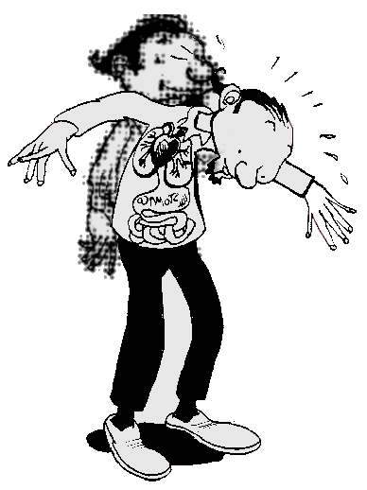
Quanto al VALORE, basti dire che tale soluzione ha valore essenziale, esprime cioè, con la persona-cellula, l'essenza della persona umana come persona storicizzata ossia come ente di secondo grado. Ciò vuol dire che la persona umana resta corredata di due essenze diverse: un'essenza statica, come ente di primo grado; ed un'essenza dinamica, come ente di secondo grado.
È la inevitabile conseguenza dell'ambivalenza ontologica della persona umana: natura e storia, ente di primo e di secondo grado. La persona umana appare in concreto un essere ontologicamente bivalente, e dunque porta con sè, necessariamente, due essenze, non già in antinomia ma in perfetta sintesi fra loro, anche se, come sintesi dinamica, può abortire, deviare, venire elusa in modo diverso. L'importante è averne afferrato il problema e possederne la soluzione. È l'esigenza metafisica fondamentale oggi dell'uomo, proprio quanto al «conosci te stesso», per potersi riconoscere e potersi mobilitare per sè e per gli altri.
La prima essenza dell'uomo, e cioè la sua essenza metafisica di uomo e persona umana come ente di primo grado, fa parte della tradizione metafisica realistica. È assurdo non accoglierla, solo perché è parte di tale tradizione, o perché non è più funzionale. Come essenza statica, in riferimento all'uomo e alla persona umana come ente di primo grado, rimane validissima e funzionalissima. Siamo noi che dobbiamo precisarne la funzionalità e la validità come «statica», ed integrarla con l'essenza dinamica.
(Segue)

Comunicare è facile!!!! Clicca sull'azzurro!
Vuoi segnalare un nuovo indirizzo tuo o di qualche interessato? studidinontorgnici@tiscali.it
Desideri essere lasciato in pace? Roberto.Roggero@poste.it
Hai suggerimenti da dare? Oppure hai bisogno di chiarimenti, informazioni, arretrati, libri,... ? veronarc@tin.it

